A döntés-tervezetet véleményezte és az alábbi szempontok szerint tartalmáért felelősséget vállal:
 | Dátum | irodavezető neve, aláírása
szakmai | 2021. április ….. | ………………………………  Hajnal Tibor
gazdasági-pénzügyi | 2021. április ….. | ……………………………...  Zámodics Péter
jogi | 2021. április ….. | ……………………………...  dr. Oross József

határozat-tervezet száma: 1 DB
Határozat-tervezet tárgya:  Beszámoló a FEJÉRVÍZ Zrt. részére vagyonkezelésbe átadott ivóvíz- és szennyvízellátást biztosító víziközmű vagyontárgyak (Felsődobos vízmű) műszaki fejlesztési (beruházási) munkáiról | Határozatot kapja:  - Önkormányzati Iroda – 2 példány  - Pénzügyi Iroda – 1 példány  - Városfejlesztési és –üzemeltetési Iroda – 1 példány  - Fejérvíz Zrt. 1 példány

A Polgármester elé terjeszthető:

jegyző

A döntés indokolása:

Mór Városi Önkormányzat, mint Vagyonkezelésbe adó és a Fejér Megyei Önkormányzatok Víz- és Csatornamű Zártkörűen Működő Részvénytársaság (a továbbiakban: FEJÉRVÍZ Zrt.), mint Vagyonkezelő 2013 májusában vagyonkezelési szerződést (a továbbiakban: Szerződés) írtak alá.

A fent hivatkozott szerződéskötés a víziközmű-szolgáltatásról szóló 2011. évi CCIX. törvény, és a nemzeti vagyonról szóló 2011. évi CXCVI. törvény előírásainak megfelelően történt.
A FEJÉRVÍZ Zrt. azóta is ezen szerződésnek megfelelően végzi vagyonkezelői feladatait.
A víziközmű vagyontárgyak mindennapos üzemben tartása (karbantartás, felújítás, beszerzés) mellett a szerződés különböző beszámolási kötelezettségeket is ró a Vagyonkezelőre:
A Szerződés közművekkel kapcsolatos nyilvántartási és adatszolgáltatási feladatokról szóló XI. 3. pontja értelmében, a FEJÉRVÍZ Zrt. 2021. március 1-én kelt levelében (előterjesztés melléklete) megküldte az Önkormányzatnak a vagyonkezelésbe átvett tárgyi eszközök 2020. december 31. napján felvett leltár-jegyzékét, a vagyonkezelésbe átvett eszközök összesített állományváltozását tartalmazó táblázatot.

Mór Városi Önkormányzat Képviselő-testületének
…/2021. (IV.30.) határozata

a FEJÉRVÍZ Zrt. részére vagyonkezelésbe átadott ivóvíz- és szennyvízellátást biztosító víziközmű vagyontárgyak (Felsődobos vízmű) műszaki fejlesztési (beruházási) munkáiról szóló beszámolóról

A Kormány által 27/2021. (I. 29.) Korm. rendelettel kihirdetett veszélyhelyzetre tekintettel, a katasztrófavédelemről és a hozzá kapcsolódó egyes törvények módosításáról szóló 2011. évi CXXVIII. törvény 46. § (4) bekezdésében foglaltak alapján a képviselő-testület hatáskörében eljárva az alábbi döntést hozom:

A FEJÉRVÍZ Zrt. részére vagyonkezelésbe átadott ivóvíz- és szennyvízellátást biztosító víziközmű vagyontárgyak (Felsődobos vízmű) műszaki fejlesztési (beruházási) munkáiról szóló – a határozat mellékletét képező - beszámolót megismertem és az abban foglaltakat tudomásul vettem.

2020. évben a Mór – Felsődobos vízművel kapcsolatosan a FEJÉRVÍZ Zrt. által értéknövelő beruházás nem készült, az eszközök után elszámolt értékcsökkenés: 122.349 Ft, a tárgyévi értékcsökkenés terhére fel nem használt összeg: 122.349 Ft, míg az eszközpótlásra felhasználható összeg halmozott összege 564.593,5 Ft.

Felkérem a Jegyzőt, hogy a döntésről a FEJÉRVÍZ Zrt.-t, mint Vagyonkezelőt értesítse.

Határidő: 2021.05.17.
Felelős: jegyző (városfejlesztési és -üzemeltetési Iroda)

Fenyves Péter Dr. Taba Nikoletta
polgármester jegyző

előterjesztés melléklete
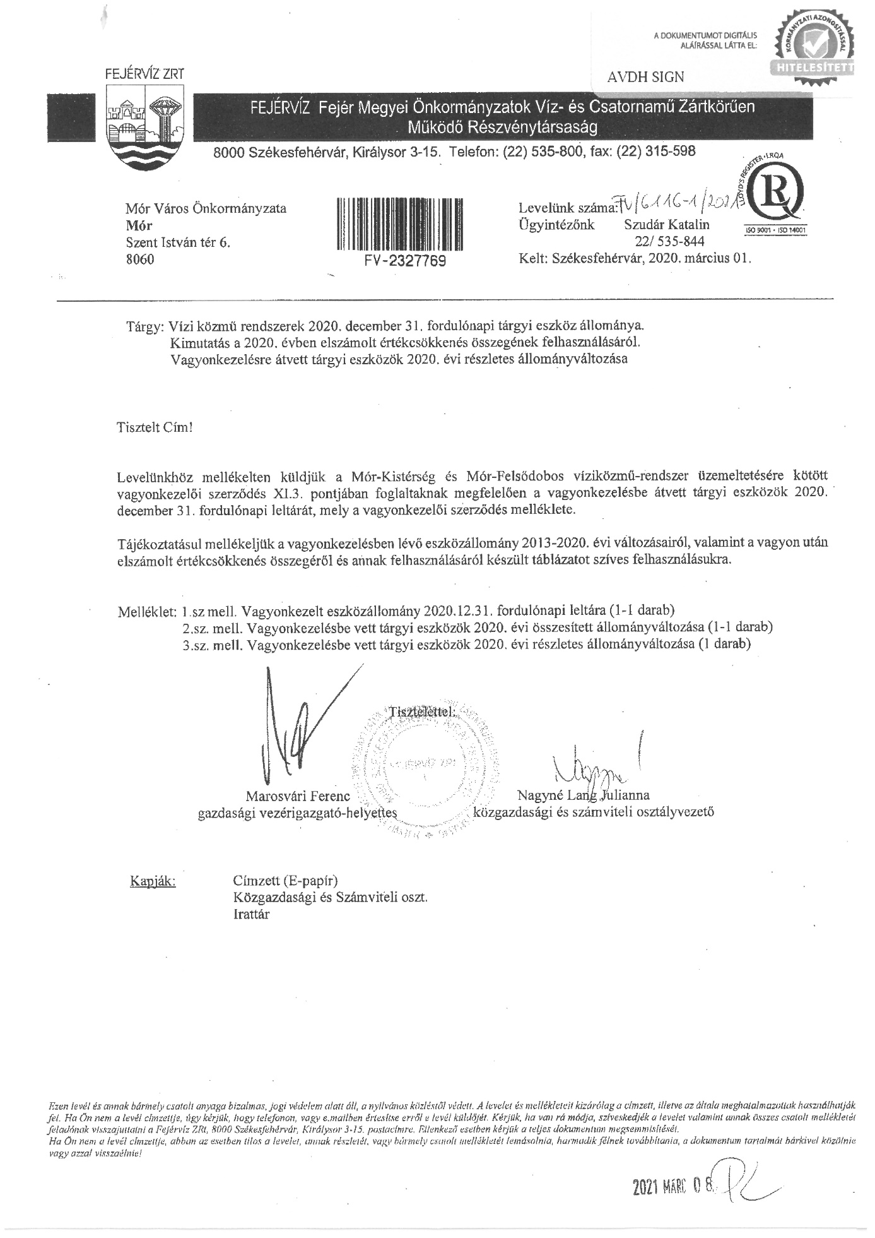

…/2021 (IV.30.) határozat melléklete
